Název školy: | ZŠ a MŠ T. G. Masaryka Fulnek
Autor: | Mgr. Bronislava Scholasterová
Název: | VY_52_INOVACE_F.9.10-27
Vzděl. oblast: | Člověk a příroda - fyzika
Téma: | Fyzikální jevy
Číslo projektu: | CZ.1.07/1.4.00/21.0903
Anotace: | Test určený k zjištění, jak se žáci orientují v základních fyzikálních jevech.

Test pro 9.r.

1) Cyklista ujel 10 km za půl hodiny. Běžec uběhl 4 km za 12 minut. Kdo byl rychlejší?

a) běžec
b) cyklista
c) oba měli stejnou průměrnou rychlost
Vypočtěte rychlost obou – výsledek vyjádřete v jakékoli jednotce:
Cyklista ……………………………… Běžec ……………………………………………
2) Oko má tu vadu, že se paprsky protínají před sítnicí. Oko je:
a) krátkozraké, vada se koriguje spojkou
b) dalekozraké, vada se koriguje spojkou
c) dalekozraké, vada se koriguje rozptylkou
d) krátkozraké, vada se koriguje rozptylkou

3) V místnosti vytápěné kamny umístěnými v rohu místnosti (proti oknům) je nejvyšší teplota

a) u podlahy
b) všude stejná
c) u stropu
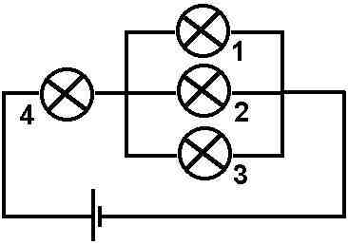
4) V obvodu se přepálí žárovka (2). Dále bude svítit:
a) žárovka 1, 3, 4
b) žárovka 1, 3
c) žádná
d) jen 4
5) Světelný rok je jednotka
a) času…365,25 dne
b) délky…asi 9 500 miliard kilometrů
c) času… doba oběhu Země kolem Slunce

6) Jupiter můžeme vidět o půlnoci, kdežto Venuši nikdy. Proč?
a) Venuše je daleko menší než Jupiter
b) Venuše je osvětlena jen Sluncem, kdežto Jupiter svítí vlastním světlem
c) Venuše kolem 22. hodiny zapadá pod obzor
d) Venuše má oběžnou dráhu blíž Slunci než Země, kdežto Jupiter dále než Země

7) V pověsti o Jánošíkovi se říká, že když Jánošíka chytali, podsypali mu pod nohy hrách.
Jaký to mělo účel?

a) zvednutí těžiště Jánošíka
b) zmenšení tření
c) zvětšení tření
d) začala na něj působit setrvačná síla

